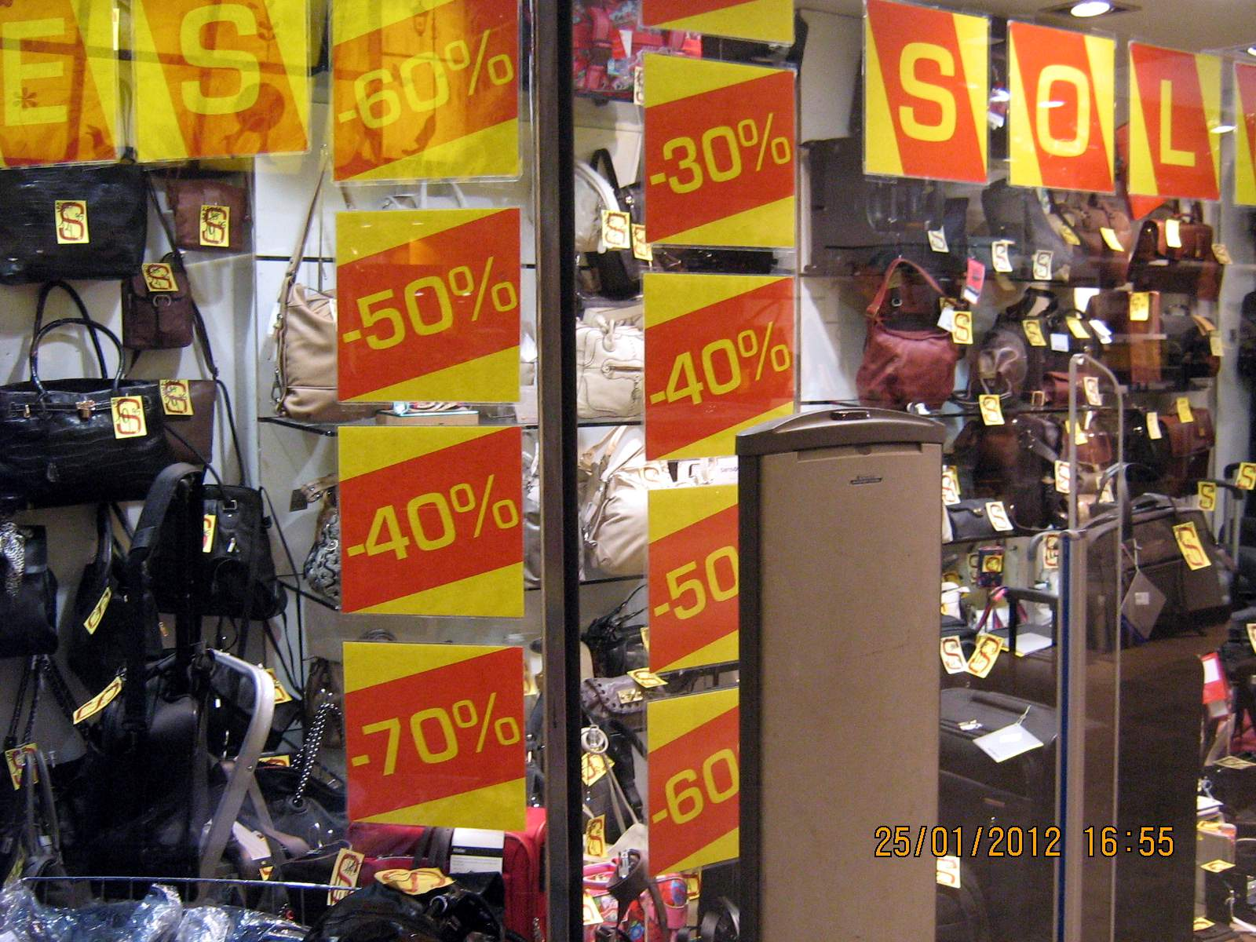

мр. Самир Сабљица, шеф Одсјека за надзор над тржиштем, заштиту потрошача и конкуренцију

Министарство СПОЉНЕ трговине и економских односа | Сарајево, Мусала 9

ОПШТИ ПОЈМОВИ ОД ЗНАЧАЈА ЗА ПОТРОШАЧА У БИХ

БРОШУРА ЗА ПОТРОШАЧЕ

**Општи појмови од значаја за потрошача у Босни и Херцеговини**

Потрошачем се у смислу Закона о заштити потрошача у БиХ („Сл.гласник БиХ“, бр. 25/06 и 88/15) сматра свако физичко лице које купује, стиче или користи производе или услуге за своје личне потребе и за потребе свог домаћинства. Важно је нагласити да се у смислу Закона, о потрошачу говори само ако су кумулативно испуњена два услова: мора бити ријеч о физичком лицу и то лице мора склапати правни посао или дјеловати на тржишту у сврхе које нису намијењене њеној пословној дјелатности нити обављању дјелатности слободног занимања него за своје личне потребе и за потребе свог домаћинства.

Трговац је дужан да се придржава добрих пословних обичаја приликом продаје производа или пружања услуга потрошачу. ДОБРИ ПОСЛОВНИ ОБИЧАЈИсу правила пословне етике. Основ за примјену „доброг пословног обичаја“ је изричита законска одредба. Трговац може одобравати посебне продајне услове како за поједине производе, тако и појединим групама потрошача (породиље, младенци, инвалидна лица, пензионери и др.). У оба случаја ти услови морају бити јасно, видљиво и читљиво истакнути на продајним мјестима. Трговцу је забрањена дискриминација потрошача по било ком основу. Трговцу је забрањена дискриминација било којег потрошача, нарочито одбијањем продаје производа који је изложен или на други начин припремљен за продају, или одбијањем пружања услуга које се могу обавити, или условљавањем продаје производа или пружањем услуга продајом других производа или пружањем других услуга.

Распродајом се може сматрати и продаја робе по сниженој цијени у случају престанка пословања трговца (стечај или ликвидација пословног субјекта), престанак пословања у продајном објекту (усљед повећане закупнине трговац напушта изнајмљени пословни простор) и престанка продаје одређеног производа из предмета пословања трговца. Трговац мора физички да одвоји производе које је ставио на снижење, односно распродају од осталих производа те јасно, видљиво и читљиво истаћи да је ријеч о снижењу, односно распродаји, како би такви производи потрошачима били што уочљивији.

Закон прописује да производ који се продаје на снижењу, односно распродаји мора да буде јасно, видљиво и читљиво означен цијеном прије и цијеном након снижења, односно током распродаје. Уколико трговац означава снижење, односно распродају на начин да се постотак снижења цијена објављује у распону (на примјер од 20% до 70%), у том случају највећи постотак снижења на почетку снижења, односно распродаје, мора се односити на најмање једну петину (односно 20%) свих производа на снижењу, односно распродаји. Снижењем се сматра продаја робе по сниженој цијени након проласка сезоне, продаја производа са грешком, пригодна сајамска продаја у оквиру сајамске приредбе и стална продаја по сниженим цијенама у специјализованим продавницама, без обзира на разлоге снижења цијене.

а нути да се ради о прода

Трговац који на распродаји продаје производ са недостатком или грешком, дужан је да такав производ физички одвоји од редовне продаје исправног производа и видљиво истаћи да се ради о продаји производа са недостатком или грешком, те сваки појединачни производ посебно означити. Трговац је дужан да упозна купца о томе у чему се састоји недостатак или грешка на производу. Трговац који продаје производе којима ускоро истиче рок употребе, дужан је да такав производ физички одвоји од редовне продаје осталих производа и видљиво истакне да се ради о продаји производа којима ускоро истиче рок употребе.

Трговац је дужан јасно, видљиво и читљиво истаћи износ утврђене продајне цијене и цијене за јединицу мјере производа или услуге које пружа те означити да је цијена у конвертибилним маркама. Под продајном цијеном подразумијева се коначна цијена за поједини производ или услугу, односно одређену количину производа, укључујући порез на додану вриједност и једнака је продајној цијени из књиге пописа. Под цијеном за јединицу мјере подразумијева се коначна цијена, за један килограм, цијена за једну литру, један метар, један квадратни метар или један кубни метар производа или нека друга јединица количине која се уопштено или уобичајено користи код продаје производа на подручју БиХ, укључујући порез на додану вриједност. Код производа у слободном (расутом) стању истиче се само цијена за јединицу мјере на продајноме мјесту производа. Цијену за јединицу мјере није потребно истаћи ако је истовјетна са малопродајном цијеном производа.

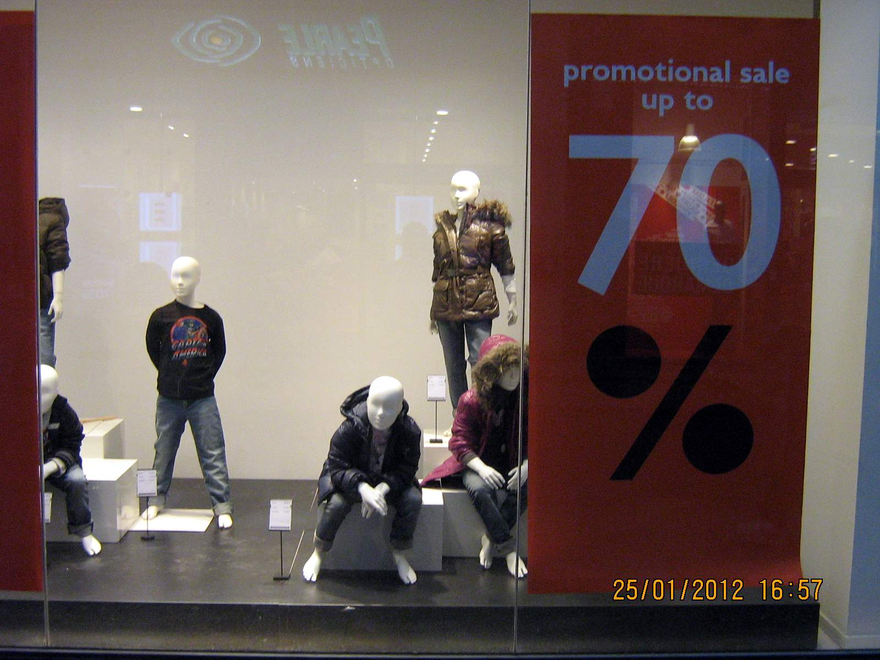

Продајна цијена и цијена за јединицу мјере претходно замотаног производа мора бити истакнута на производу, односно амбалажи или на продајном мјесту, као и у излогу. На производу или на продајном мјесту, осим продајних цијена и цијена за јединицу мјере, не смију се истаћи друге цијене, осим у случају распродаје, снижења те стечаја пословног субјекта. Надаље, трговац је дужан истаћи цијену тако да не оштећује производ. Закон не прописује величину фонта бројева који означавају цијену с обзиром да ЕУ сматра такво нешто техничком баријером у трговини. Због тога цијена мора да буде приступачна просјечном потрошачу тако да је може прочитати. Уколико трговац оглашава своје производе и услуге, те при томе наводи и њихове цијене, тада је дужан да се придржава одредби о истицању продајне цијене производа и услуга. Одредбе о истицању продајне цијене се не примјењују на јавне дражбе и продаје умјетничких дјела и антиквитета те на цијене услуга уређене другим прописима.

Трговац је приликом продаје производа дужан потрошачу предати прописане исправе које је припремио произвођач ради лакше и сигурније употребе производа: декларација, гарантни лист, техничко упутство, упутство за склапање, упутство за употребу, попис властитих и овлашћених сервиса. Законом је прописано да ове исправе морају бити написане јасно, видљиво и читко на службеним језицима БиХ, те се подразумијева да превод прописаних исправа мора у потпуности одговарати оригиналу.

Трговац треба производ продавати са оригиналним омотом или амбалажом, а на захтјев потрошача, трговац је дужан производ посебно замотати. У случају понуде посебног папира за замотавање и употребе додатних украса, цијена тих декорација треба бити јасно и видљиво истакнута. Омот (врећице, посебан папир и др.) који има логотип и/или назив произвођача и/или трговца сматра се пропагандним средством које трговац не смије посебно зарачунати купцу. Омот треба да буде нешкодљив за здравље, прилагођен облику и маси производа и не смије да ствара забуну код потрошача у погледу масе и величине производа.

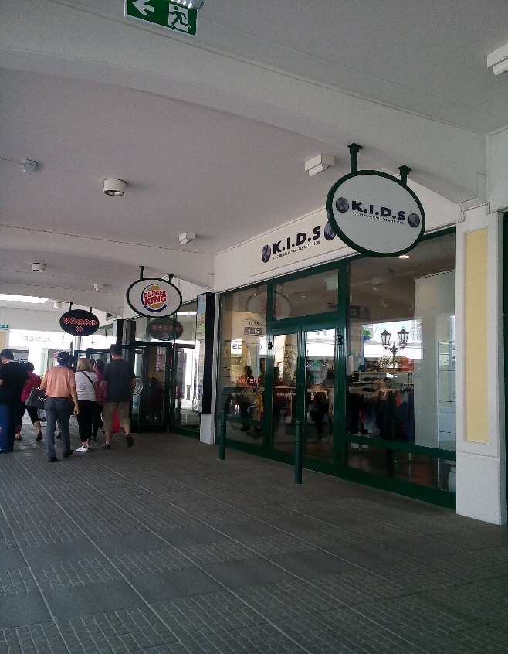

Уколико се на купљеном производу појави недостатак, трговац је дужан на захтјев и према избору потрошача такав производ замијенити новим исправним производом или му вратити износ плаћен за тај производ или отклонити недостатак на производу. Ако се ради о недостатку код обављене услуге, трговац је дужан на захтјев потрошача вратити износ плаћен за обављену услугу односно снизити цијену или отклонити недостатак обављене услуге. Посебно се истиче да ако је недостатак видљив, потрошач треба да упути писмени затјев трговцу у року од осам дана од дана преузимања производа или обављене услуге.

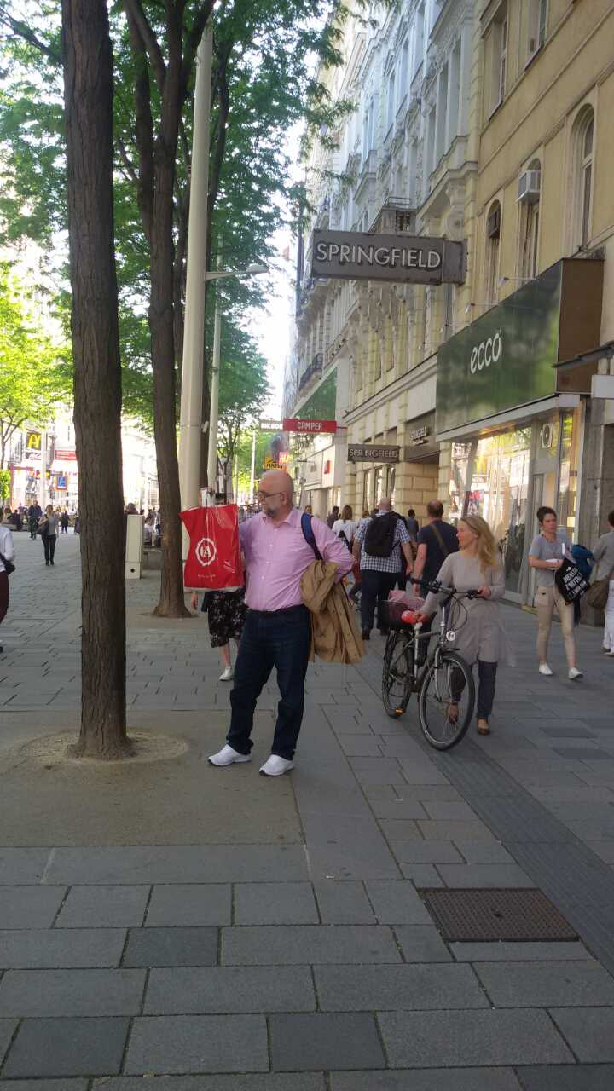

Ако је ријеч о производу за који је трговац припремио и при продаји потрошачу предао гарантни лист, уколико се производ покаже као неисправан трговац је обавезан, у току гарантног рока, да га поправи у примјереном року, или ако то није могуће предати потрошачу исправан производ. Уколико се покаже потреба за доказивањем недостатка на производу, односно на обављеној услузи, тада се тај исти недостатак доказује вјештачењем у за то овлашћеним установама или уз помоћ овлашћеног судског вјештака, а трошкове вјештачења сноси трговац или потрошач, зависно од резултата вјештачења.

У великим трговачким ланцима је уобичајена појава да се на основу попуњеног приступног обрасца од стране потрошача, добије потрошачка картица која доноси одређене погодности код куповине одређених производа. Прикупљене личне податке трговац не смије давати трећим лицима осим ако је на то обавезан посебним законом који регулише материју личних података или одлуком управног, судског и др. надлежног органа власти. Ова материја је уређена Законом о заштити личних података ( „Сл. гласник БиХ“, бр. 49/06, 76/11 и 89/11). Циљ тог закона је да се на територији БиХ, свим лицима без обзира на њихово држављанство или пребивалиште, осигура заштита људских права и основних слобода, а нарочито право на тајност у погледу обраде личних података који се на њих односе.

